1.明确了模型基础架构与控制表征
尝试在微调方面借用Teacher-Student的大模型知识蒸馏架构。为了让视觉语言模型输出的控制指令更加符合真实物理规律，且便于后续计算具体的“动作误差”，在架构设计上传采用了如openEMMA工作中将模型的控制动作解耦为连续的“速度与曲率”的序列。
2. 设计了一条云端数据蒸馏流水线
完成了基于nuScenes数据集的大模型自动标注代码（distill_qwen_nuscenes.py）。
正在调用云端Qwen闭源大模型的API，让其观察nuScenes的多视角历史帧，并结合车辆的真实物理状态（速度和曲率），生成结构化的“场景认知推演（CoT）+ 物理动作预测”对齐数据，目前正在稳定批量生成这850个场景的高质量微调数据，大概有2-3W条数据，后续会基于此对模型进行垂直领域的微调。
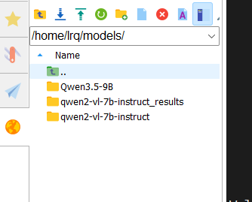
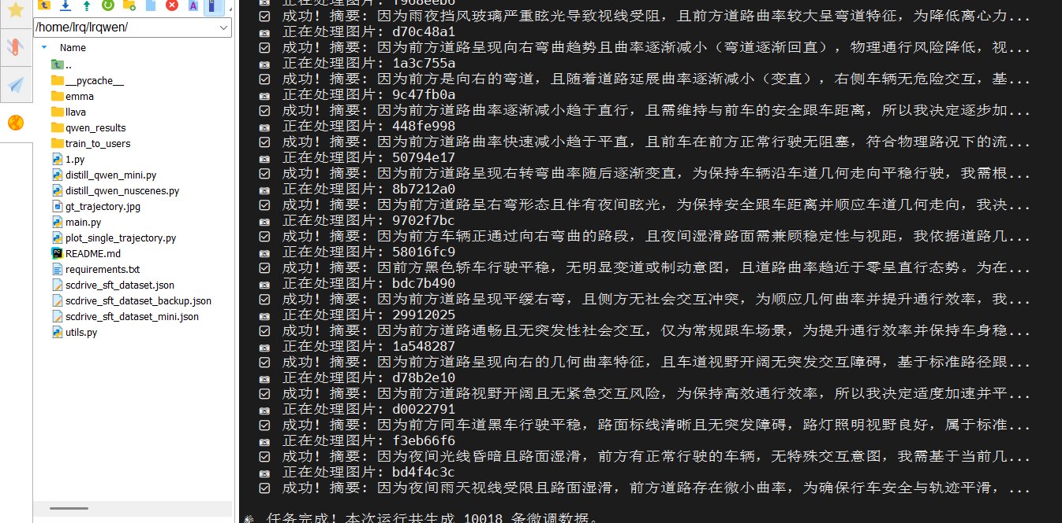
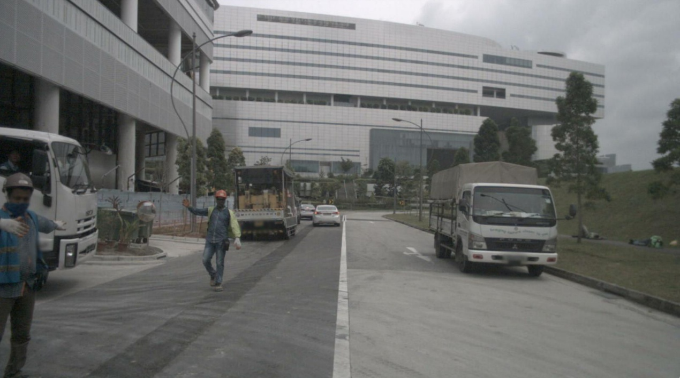
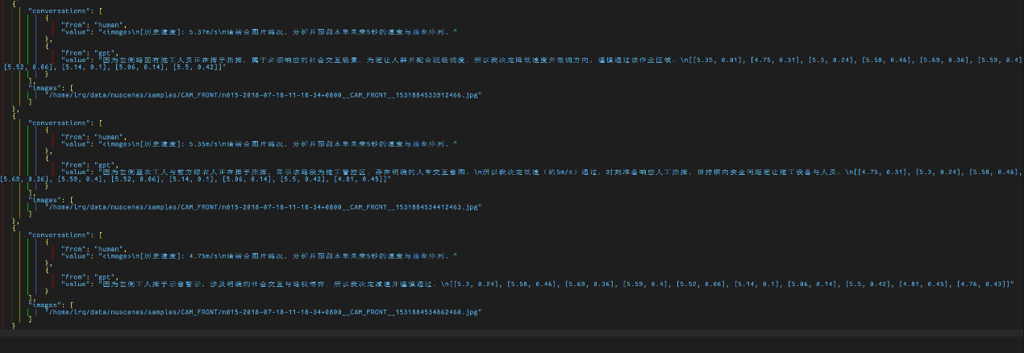
3. 完善了时序评测指标（为“误差即提示”提供数据）
对模型的推理评测代码进行了优化和修改。
除了常规的ADE（平均位移误差）外，在代码中新增了对1s、2s、3s等不同预测时间节点的FDE（最终位移误差）的计算。将模型在未来5秒内（共10个时间步）逐帧的 L2 物理空间误差以 .npy 数组的形式完整保存下来。这些精确到每一帧的L2误差数据，是下一步构建“误差即提示”反馈闭环时的数据量化层面的Input来源。
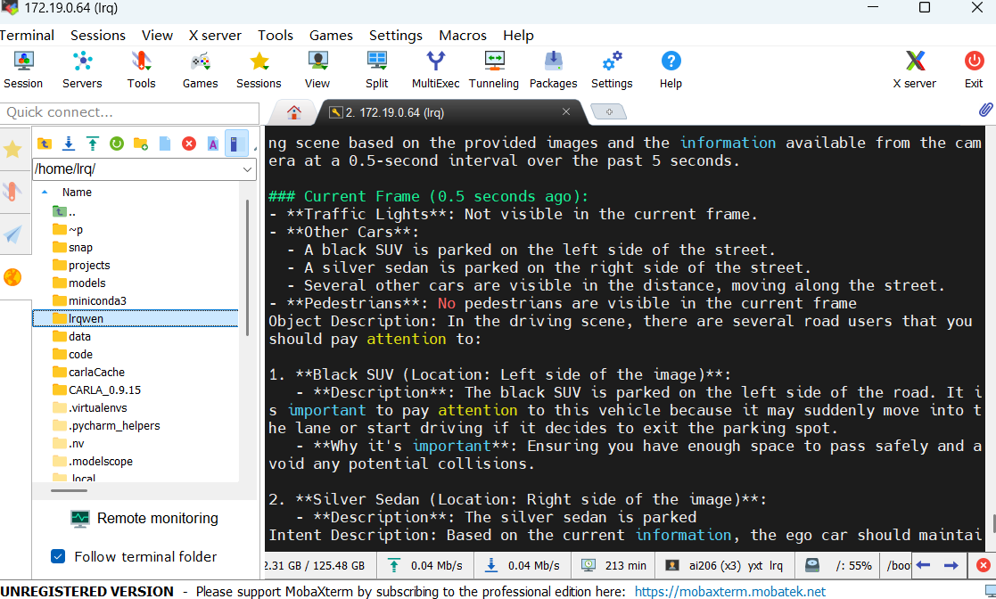
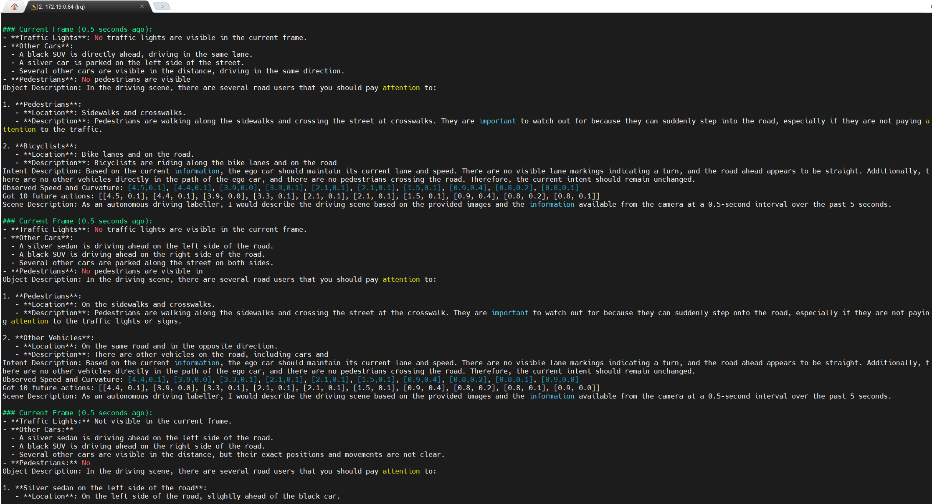
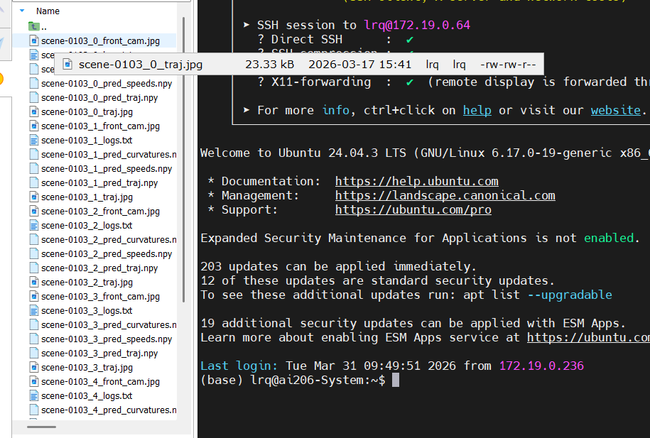
后续工作规划：基于强化学习的“误差即提示”持续进化机制
整体流程：[前向预测] -> [CARLA物理反馈] -> [判定是否碰撞/压线/或与真实轨迹的偏差] -> [生成Error Prompt] -> [带入Prompt重新预测]
1: 误差数据的语义化与“反思提示”构建
在前期工作中保存的逐帧 L2 误差（.npy）构成了强化学习的反馈基础。第一步是将这些数学误差转化为大模型能够理解的“反思提示词（Reflection Prompt）”。
例如：当模型在某一帧生成了初始的预测序列（速度与曲率）后，系统会读取其对应的L2误差。
2.Prompt 构造：如果 1s 或 2s 处的 FDE（最终位移误差）超过了安全阈值（如 >1.0m），系统会生成一条反思提示，例如：“你之前的预测在第 1.0 秒时偏离了真实轨迹 1.66 米。请根据此误差反馈，重新调整你的速度与曲率输出，修正偏离方向。”但这些如何输入给大模型让他进行优化，是后续要考虑的内容，这个用微调似乎不能直接实现，效果估计不太好。
这个持续优化过程本质上是将底层的物理反馈（碰撞、压线）转化为大模型能够理解的高维语义（语言提示），并利用这些语义指导模型权重的在线更新。
首先，需要让本地部署的VLM真正开起车来，形成闭环。
状态输入：CARLA 仿真器按固定频率将前置摄像头的实时渲染画面截取，输入给本地的Qwen模型，但大模型有延迟，这个涉及到快慢系统的设计，有些困难，他不像传统自动驾驶模型可以实时性反馈。
动作输出：模型基于当前画面和基础 Prompt，自回归地输出未来 5 秒的连续控制指令——速度与曲率。
环境执行：系统通过一个底层的PID控制器，将模型输出的速度和曲率转化为方向盘转角、油门和刹车，驱动CARLA中的车辆行驶。（老问题就是：有延迟）
动态误差捕获与语义转化
传统RL直接把碰撞等同于数字-1的 Reward，而我们需要把数字Reward翻译成语言。
多维误差监控：CARLA 后台实时监控车辆的物理状态。一旦触发危险，立即记录误差量化数据。例如：
横向误差：偏离车道中心线 0.7 米（压线）。
动态 Prompt 合成：系统截获这些物理误差，通过一套预设的模板，将其转化为自然语言“反思提示词”。
例如：[系统反馈] 你上一帧输出的曲率序列导致车辆向左偏离车道中心 0.7 米，即将发生碰撞风险。请基于此物理误差反馈，反思你的意图推演，并重新生成修正后的速度与曲率。”
触发二次推理：将带有上一帧图片的上下文和这段“误差提示词”重新输入给 Qwen 模型，强制其进行自我纠正，输出一个相对更安全的动作序列。
基于大模型的强化学习权重更新
有了初始的“错误动作”和经过提示词修正后的“正确动作”，接下来就是利用强化学习算法来更新Qwen大模型的权重。
1.构建偏好数据对
模型第一次输出的、导致压线/碰撞的轨迹。
模型接收到“误差提示词”后，二次纠正生成的安全轨迹
2.DPO或者别的强化学习算法损失函数计算：利用构建好的数据对进行训练。其中包含了图像和误差提示词。
3.权重更新：通过反向传播更新本地开源大模型的参数。经过这一步，模型学到了一种深层的因果映射：“当遇到这种视觉场景，且如果按以前那样输出会导致 0.7 米的偏离时，我必须调整我的推演逻辑，输出更小的曲率。”

因此，后续可能采用的方案：基于AutoVLA（包含闭环carla仿真），尝试去复现一下，但难度较大，例如服务器linux虚拟环境无法方便查看carla实时的训练场景，仅依靠学习曲线可能无法实时掌握训练情况，容易跑偏；且论文训练推理所需算力有些高昂，需要探索是否可以采用轻量化方案。
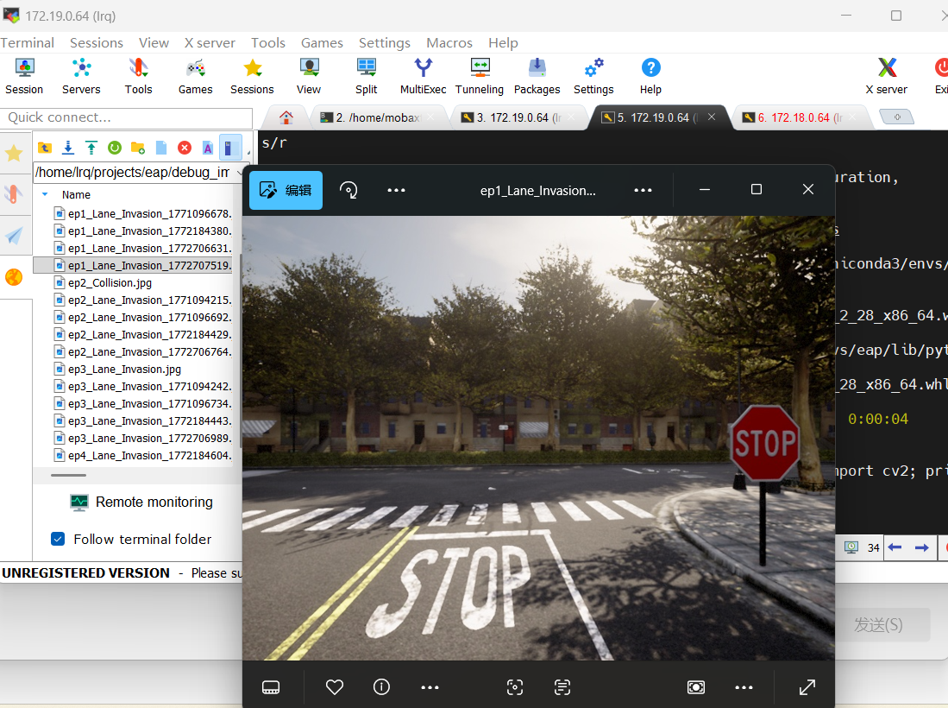
只能通过服务器传回的图片来观察车辆（之前尝试的强化学习的小demo）
此外，如何将其与之前的工作能耦合起来，也是一个难题，中途可能出现污染模型等情况。

